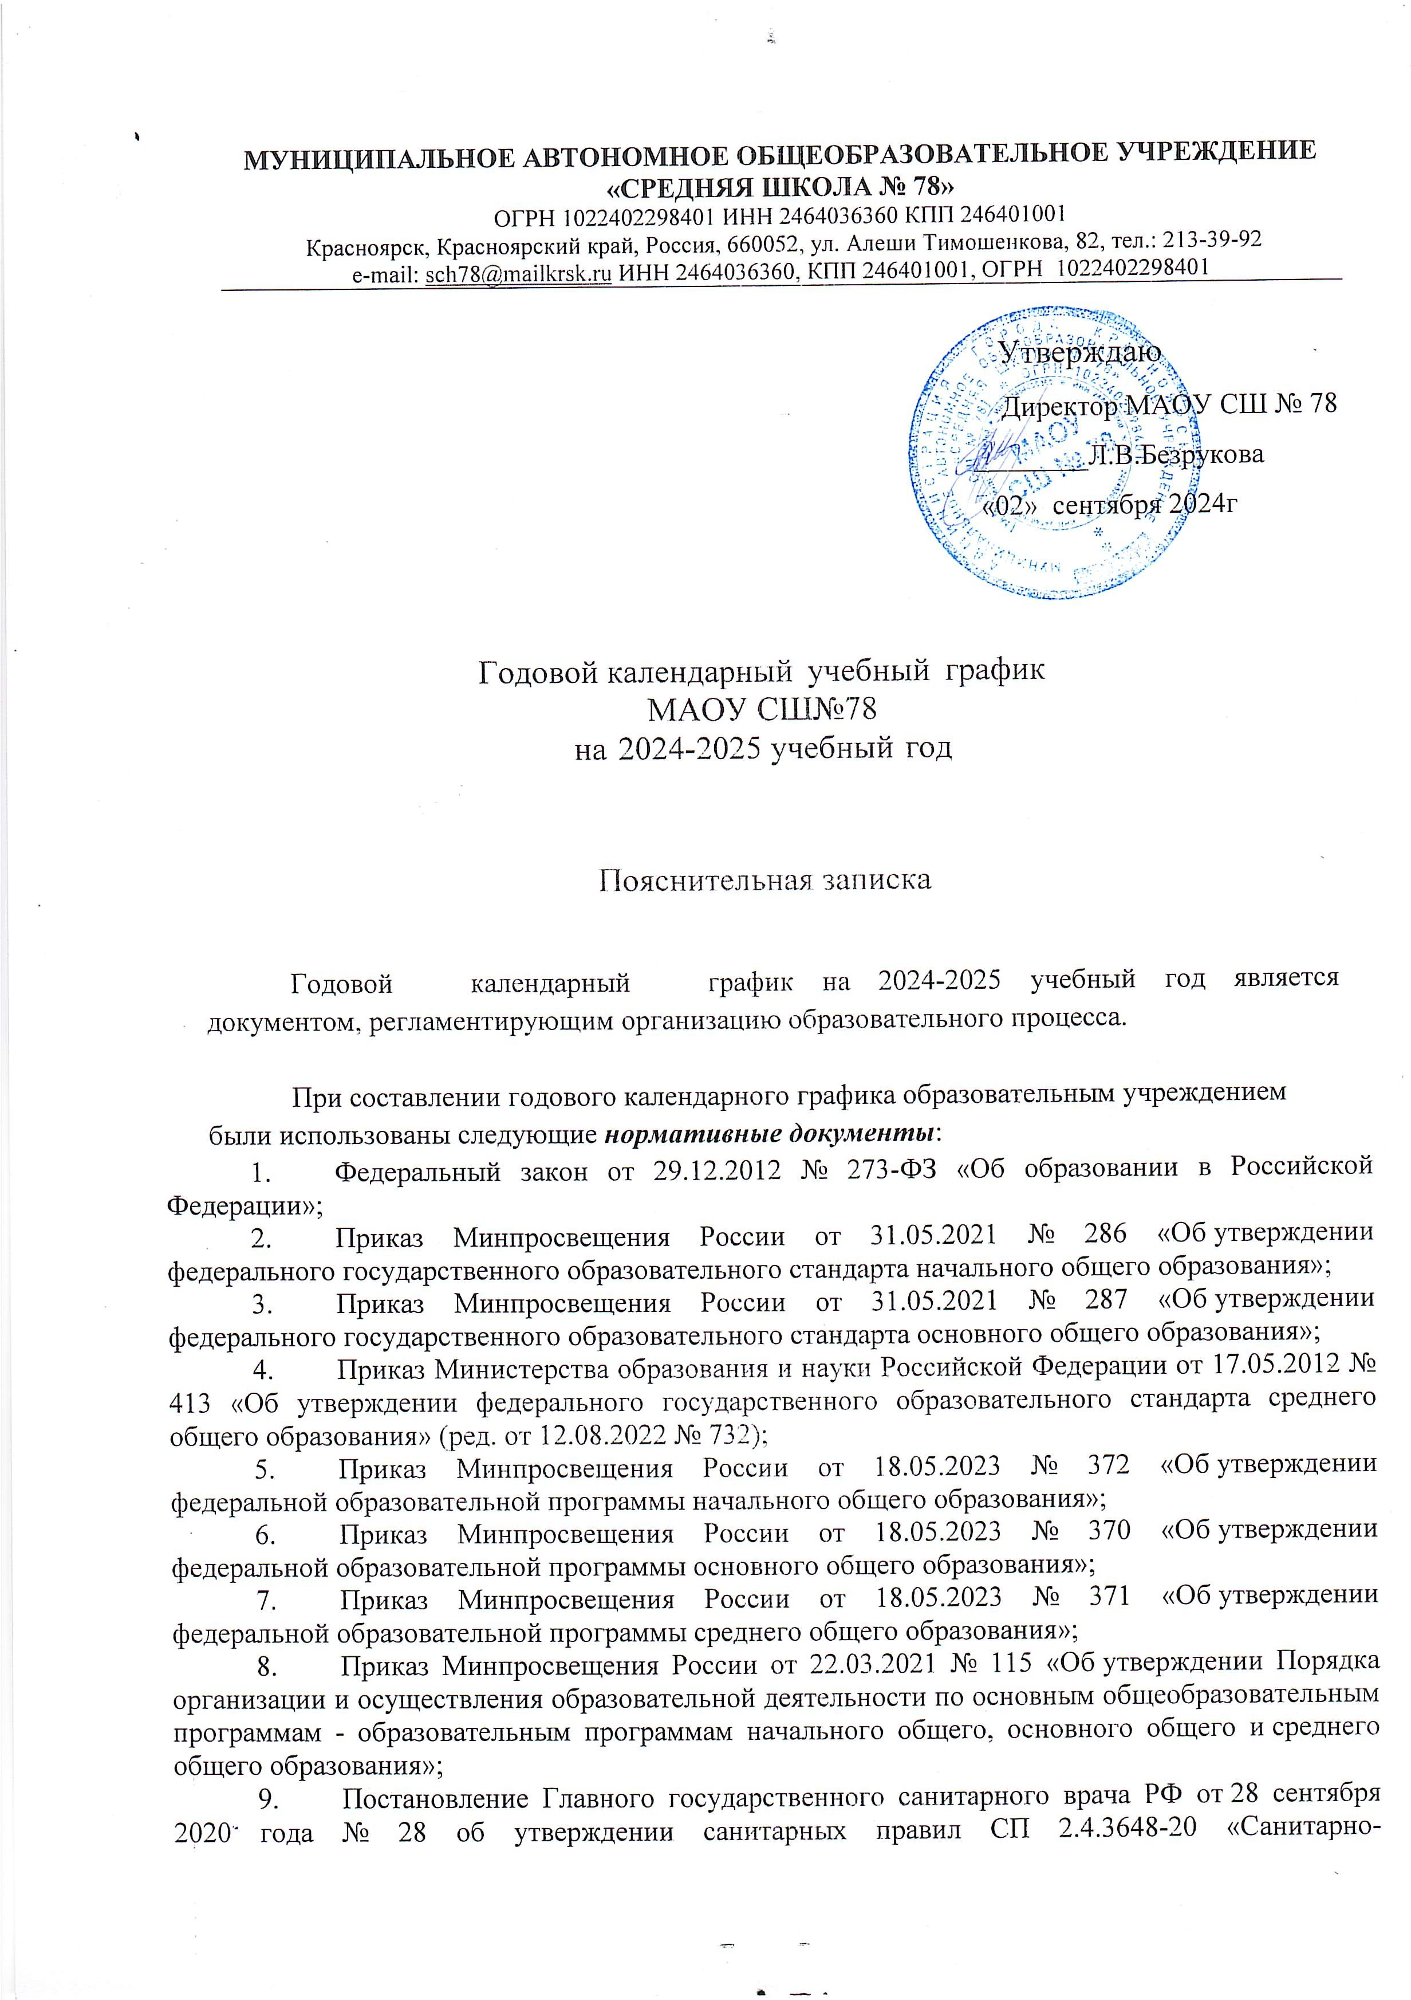

|  |  |  |  |  |  |  |  |  |  |  |  |  |  |  |  |  |  |  |  |  |  |  |  |  |  |  |  |  |  |  |  |  |  |  |  |  |  |  |  |  |  |  |  |  |  |  |  |  |  |  |  |  |  |  |  |  |  |  |  |  |  |  |  |  |  |  |  |  |  |  |  |  |  |  |  |  |  |  |  |  |  |  |  |  |  |  |  |  |  |  |  |  |  |  |  |  |  |  |  |  |  |  |  |  |  |  |  |  |  |  |  |  |  |  |  |  |  |  |  |  |  |  |  |  |  |  |  |  |  |  |  |  |  |  |  |  |  |  |  |  |  |  |  |  |  |  |  |  |  |  |  |  |  |  |  |  |  |  |  |  |  |  |  |  |  |  |  |  |  |  |  |  |  |  |  |  |  |  |  |  |  |  |  |  |  |  |  |  |  |  |  |  |  |  |  |  |  |  |  |  |  |  |  |  |  |  |  |  |  |  |  |  |  |  |  |  |  |  |  |  |  |  |  |  |  |  |  |  |  |  |  |  |  |  |  |  |  |  |  |  |  |  |  |  |  |  |  |  |  |  |  |  |  |  |  |  |  |  |  |  |  |  |  |  |  |  |  |  |  |  |  |  |  |  |  |  |  |  |  |  |  |  |  |  |  |  |  |  |  |  |  |  |  |  |  |  |  |  |  |  |  |  |  |  |  |  |  |  |  |  |  |  |  |  |  |  |  |  |  |  |  |  |  |  |  |  |  |  |  |  |  |  |  |  |  |  |  |  |  |  |  |  |  |  |  |  |  |  |  |  |  |  |  |  |  |  |  |  |  |  |  |  |  |  |  |  |  |  |  |  |  |  |  |  |  |  |  |  |  |  |  |  |  |  |  |  |  |  |  |  |  |  |  |  |  |  |  |  |  |  |  |  |  |  |  |  |  |  |  |  |  |  |  |  |  |  |
| --- | --- | --- | --- | --- | --- | --- | --- | --- | --- | --- | --- | --- | --- | --- | --- | --- | --- | --- | --- | --- | --- | --- | --- | --- | --- | --- | --- | --- | --- | --- | --- | --- | --- | --- | --- | --- | --- | --- | --- | --- | --- | --- | --- | --- | --- | --- | --- | --- | --- | --- | --- | --- | --- | --- | --- | --- | --- | --- | --- | --- | --- | --- | --- | --- | --- | --- | --- | --- | --- | --- | --- | --- | --- | --- | --- | --- | --- | --- | --- | --- | --- | --- | --- | --- | --- | --- | --- | --- | --- | --- | --- | --- | --- | --- | --- | --- | --- | --- | --- | --- | --- | --- | --- | --- | --- | --- | --- | --- | --- | --- | --- | --- | --- | --- | --- | --- | --- | --- | --- | --- | --- | --- | --- | --- | --- | --- | --- | --- | --- | --- | --- | --- | --- | --- | --- | --- | --- | --- | --- | --- | --- | --- | --- | --- | --- | --- | --- | --- | --- | --- | --- | --- | --- | --- | --- | --- | --- | --- | --- | --- | --- | --- | --- | --- | --- | --- | --- | --- | --- | --- | --- | --- | --- | --- | --- | --- | --- | --- | --- | --- | --- | --- | --- | --- | --- | --- | --- | --- | --- | --- | --- | --- | --- | --- | --- | --- | --- | --- | --- | --- | --- | --- | --- | --- | --- | --- | --- | --- | --- | --- | --- | --- | --- | --- | --- | --- | --- | --- | --- | --- | --- | --- | --- | --- | --- | --- | --- | --- | --- | --- | --- | --- | --- | --- | --- | --- | --- | --- | --- | --- | --- | --- | --- | --- | --- | --- | --- | --- | --- | --- | --- | --- | --- | --- | --- | --- | --- | --- | --- | --- | --- | --- | --- | --- | --- | --- | --- | --- | --- | --- | --- | --- | --- | --- | --- | --- | --- | --- | --- | --- | --- | --- | --- | --- | --- | --- | --- | --- | --- | --- | --- | --- | --- | --- | --- | --- | --- | --- | --- | --- | --- | --- | --- | --- | --- | --- | --- | --- | --- | --- | --- | --- | --- | --- | --- | --- | --- | --- | --- | --- | --- | --- | --- | --- | --- | --- | --- | --- | --- | --- | --- | --- | --- | --- | --- | --- | --- | --- | --- | --- | --- | --- | --- | --- | --- | --- | --- | --- | --- | --- | --- | --- | --- | --- | --- | --- | --- | --- | --- | --- | --- | --- | --- | --- | --- | --- | --- | --- | --- | --- | --- | --- | --- | --- | --- | --- | --- | --- | --- | --- | --- | --- | --- | --- | --- | --- | --- | --- | --- | --- | --- | --- | --- | --- | --- | --- | --- | --- | --- | --- | --- | --- | --- | --- | --- | --- | --- | --- | --- | --- | --- | --- | --- | --- | --- | --- |
| эпидемиологические требования к организациям воспитания и обучения, отдыха и оздоровления детей и молодежи».  В соответствии с частью 9 статьи 2 Федерального закона от 29 декабря 2012 г. № 273-ФЗ «Об образовании в Российской Федерации» (далее ФЗ-273) календарный учебный график является частью основной образовательной программы (далее ООП) по каждому из уровней общего образования.  Календарный учебный график размещается в организационном разделе основной образовательной программы (далее-ООП) наряду с учебным планом, планом внеурочной деятельности и системой условий реализации ООП (пункт 32 ФГОС НОО, пункт 33 ФГОС ООО, пункт 14 ФГОС СОО). Утверждается календарный учебный график приказом об утверждении ООП.  **1. Продолжительность 2024–2025 учебного года в МАОУ СШ № 78:**  - начало учебного года – 02.09.2024 г.  в 1-х классах – 33 недели,  во 2-8, 10 классах -34 недели,  в 9 и 11 классах – 33 недели (без учета государственной итоговой аттестации)  **2. Регламентирование образовательного процесса на учебный год:**   |  |  | | --- | --- | | Начало учебного года | **02 сентября 2024 года** | | Продолжительность учебного года для 1-х классов | **33 учебные недели** | | Продолжительность учебного года для 2-11-х классов | **34 учебные недели** | | Продолжительность рабочей недели | **5 дней** | | ***Продолжительность уроков*** | | | **1 классы**  с 02.09.2024г. по 30.12.2024г. с 08.01.2025г. по 26.05.2025г. | 35 минут;  40 минут | | **2-11 классы** | 40 минут | | Обучение в 1-ом классе осуществляется с соблюдением дополнительных требований (10.10. Гигиенические требования к режиму образовательного процесса.): используется «ступенчатый» режим обучения в первом полугодии (в сентябре - по 3 урока в день по 35 минут каждый, в октябре – декабре по 4 урока по 35 минут каждый; январь - май по 4 урока по 40 минут каждый), после 2 урока проводится **динамическая пауза** продолжительностью **40 минут** | | | ***Аттестационные периоды*** | | | в 1-9-х классах | четверти | | в 10-11-х классах | полугодия | | ***Сроки завершения учебного года*** | | | для обучающихся 1классов | 26.05.2025г. | | для обучающихся 2–8, 10-х классов | 26.05.2025г | | для обучающихся 9,11-х классов | 23.05.2025г. |   Для обучающихся 9-х и 11-х классов сроки завершения 2024-2025 учебного года могут быть изменены в соответствие с утвержденным расписанием ГИА. Аттестационные периоды: **1 класс**   |  |  |  |  |  |  |  |  |  | | --- | --- | --- | --- | --- | --- | --- | --- | --- | | **Аттестационные периоды** | **Начало четверти** | **Окончание четверти** | | **Количество учебных**  **дней** | **Количество недель** | | **Параллели** | | |  | | | | | | | | | | 1-я четверть | 02.09.2024г. | 25.10.2024г. | | 40 | 8 | | 1 классы | | | 2-я четверть/1 полугодие | 05.11.2024г. | 28.12.2024г. | | 40 | 8 | | 1 классы | | | 3-я четверть | 09.01.2025г  25.02.2025 | 14.02.2025  21.03.2025 | | 27  18 | 5  4 | | 1 классы (с учетом дополнительных  каникул) | | | 4-я четверть | 31.03.2025 | 26.05.2025 | | 37 | 8 | | 1 классы | | | Всего: |  |  | | 164 | 33 | | 1 классы | | | ***Каникулы 1 классы*** | | | | | | | | | | **Каникулы** | **Начало** | | **Окончание** | | | **Количество дней** | |  | | Осенние каникулы | 26.10.2024 | | 04.11.2024 | | | 10 | |  | | Зимние каникулы | 29.12.2024 | | 08.01.2025 | | | 11 | |  | | Дополнительные каникулы для обучающихся первых классов | 15.02.2025 | | 24.02.2025 | | | 10 | |  | | Весенние каникулы | 22.03.2025 | | 30.03.2025 | | | 9 | |  | | Летние каникулы | 27.05.2025г. | | 31.08.2025г. | | | Не менее 8 недель | |  |   ***2-8, 10 классы***   |  |  |  |  |  |  |  |  |  | | --- | --- | --- | --- | --- | --- | --- | --- | --- | | **Аттестационные периоды** | **Начало четверти** | **Окончание четверти** | | **Количество учебных**  **дней** | **Количество недель** | | **Параллели** | | |  | | | | | | | | | | 1-я четверть | 02.09.2024г. | 26.10.2024г. | | 41 | 8 | | ***2-8, 10 классы*** | | | 2-я четверть/1 полугодие | 05.11.2024г. | 28.12.2024г. | | 40 | 8 | | ***2-8, 10 классы*** | | | 3-я четверть | 09.01.2025г | 21.03.2025 | | 52 | 10 | | ***2-8, 10 классы*** | | | 4-я четверть | 31.03.2025 | 26.05.2025 | | 37 | 8 | | ***2-8, 10 классы*** | | | Всего: |  |  | | 170 | 34 | | ***2-8, 10 классы*** | | | ***Каникулы 2-8, 10 классы*** | | | | | | | | | | **Каникулы** | **Начало** | | **Окончание** | | | **Количество дней** | |  | | Осенние каникулы | 27.10.2024 | | 04.11.2024 | | | 9 | |  | | Зимние каникулы | 29.12.2024 | | 08.01.2025 | | | 11 | |  | | Весенние каникулы | 22.03.2025 | | 30.03.2025 | | | 9 | |  | | Летние каникулы | 27.05.2025г. | | 31.08.2025г. | | | 97 | |  | | **Сделать учебными субботы: 26 октября 2024, 28 декабря 2024** | | | | | | | |  |   ***Учебные сборы (ОБЗР)***   |  |  |  |  | | --- | --- | --- | --- | | 8 классы | 27.05.2025 | 29.05.2025 | 3 дня | | 10 классы | 27.05.2025 | 31.05.2025 | 5 дней |   ***9,11 классы***   |  |  |  |  |  |  |  |  |  | | --- | --- | --- | --- | --- | --- | --- | --- | --- | | **Аттестационные периоды** | **Начало четверти** | **Окончание четверти** | | **Количество учебных**  **дней** | **Количество недель** | | **Параллели** | | |  | | | | | | | | | | 1-я четверть | 02.09.2024г. | 26.10.2024г. | | 41 | 8 | | ***9,11 классы*** | | | 2-я четверть/1 полугодие | 05.11.2024г. | 28.12.2024г. | | 40 | 8 | | ***9,11 классы*** | | | 3-я четверть | 09.01.2025г | 21.03.2025 | | 52 | 10 | | ***9,11 классы*** | | | 4-я четверть | 31.03.2025 | 23.05.2025 | | 36 | 8 | | ***9,11 классы*** | | | Всего: |  |  | | 169 | 34 | | ***9,11 классы*** | | | ***Каникулы 9,11 классы*** | | | | | | | | | | **Каникулы** | **Начало** | | **Окончание** | | | **Количество дней** | |  | | Осенние каникулы | 27.10.2024 | | 04.11.2024 | | | 9 | |  | | Зимние каникулы | 29.12.2024 | | 08.01.2025 | | | 11 | |  | | Весенние каникулы | 22.03.2025 | | 30.03.2025 | | | 9 | |  | | Летние каникулы | 27.05.2025г. | | 31.08.2025г. | | | Не менее 8 недель | |  | | **Сделать учебными субботы: 26 октября 2024, 28 декабря 2024** | | | | | | | |  |   **Праздничные выходные дни в 2024–2025 учебном году для пятидневной недели, в которые обучение не осуществляется:**  1-6, 8 января Новогодние каникулы;  7 января Рождество Христово;  23 февраля - день защитника Отечества, совпал с воскресеньем, поэтому выходной переносится на 24 февраля;  8 марта - Международный женский день, совпал с выходным-субботой, выходной – 10 марта (кто на пятидневке);  1 мая - Праздник Весны и Труда, 2 мая – дополнительный выходной;  9 мая - день Победы;  4 ноября - День народного единства  29 декабря 2024 года - воскресенье, стандартный выходной.  30 декабря 2024 года - понедельник, на который переносится выходной с субботы 28 декабря 2024 года.  31 декабря 2024 года - вторник, на который переносится выходной с воскресенья 7 января 2025 года.  Из-за осуществленного переноса **суббота 28 декабря 2024 становится рабочим днем для всех трудящихся граждан России, в том числе и для «пятидневщиков»**. Одновременно, последняя рабочая неделя уходящего года становится шестидневной. Указанные переносы утверждены Постановлением Правительства РФ номер 1314 от 10.08.2023 г.  На 28 декабря предусмотреть в расписании такие уроки как музыка, ИЗО, физическая культура, для всех классов, которые обучаются по пятидневной неделе.  Для пятидневной учебной недели:  2-11 классы  28.12.2024 (суббота) – обучаемся по расписанию пятницы.  В 8 кл. предусмотреть 3 дня – учебные сборы (ОБЗР);  В 10 кл. 5 дней учебных сборов (ОБЗР) |

**4. Регламентирование образовательного процесса на день:**

- продолжительность урока: 1-е классы – 35 минут (первое полугодие) и 40 минут (второе полугодие); 2–11 классы – 40 минут;

- продолжительность перемен: две перемены по 20 минут, остальные перемены по 15 минут, динамическая пауза для 1-х классов 40 минут после второго урока;

- перерыв между обязательными и факультативными, индивидуальными занятиями в системе дополнительного образования составляет 40 минут.

**5. 6. Формы и сроки проведения промежуточной аттестации**

Промежуточная аттестация – это установление уровня достижения результатов освоения учебных предметов, курсов, дисциплин (модулей), предусмотренных образовательной программой, начиная с 1 классов.

Промежуточная аттестация, проводится по каждому учебному предмету, курсу, дисциплине (модулю) по итогам учебного года по отдельному графику.

**Сроки промежуточной аттестации:**

|  |  |  |
| --- | --- | --- |
| **Аттестационный период** | **Начало промежуточной аттестации** | **Окончание промежуточной аттестации** |
| 1 четверть | 16.10.2024 | 26.10.2024 |
| 2 четверть/ 1 полугодие | 18.12.2024 | 28.12.2024 |
| 3 четверть | 11.03.2025 | 21.03.2025 |
| 4 четверть/2полугодие | 13.05.2024 | 23.05.2024 |

**Формами промежуточной аттестации являются:**

**Для обучающихся по программам начального общего образования:**

|  |  |  |
| --- | --- | --- |
| **Наименование учебного предмета** | **класс** | **Форма промежуточной аттестации** |
| Русский язык | 1-4 | Контрольная работа (контрольное списывание, диктант, тест) |
| Литературное чтение | 1-4 | Контрольная работа (работа с текстом) |
| Математика | 1-4 | Контрольная работа (тест) |
| Окружающий мир | 1-4 | Контрольная работа (тест) |
| Иностранный язык | 1-4 | Контрольная работа (тест) |
| Музыка | 1-4 | Контрольная работа (тест) |
| ОРКСЭ | 4 | Контрольная работа (творческая работа) |
| Изобразительное искусство | 1-4 | Контрольная работа (тест) |
| Технология | 1-4 | Контрольная работа (тест) |
| Физическая культура | 1-4 | Контрольная работа (тест) |

**Для обучающихся по программам основного общего образования**:

|  |  |  |
| --- | --- | --- |
| **Наименование учебного предмета** | **класс** | **Форма промежуточной аттестации** |
| Русский язык | 5-9 | Контрольная работа (диктант с грамматическим заданием, диагностическая работа в формате ОГЭ) |
| Литература | 5-9 | Контрольная работа (творческий зачет) |
| Иностранный язык | 5-9 | Контрольная работа (тест, диагностическая работа) |
| Математика | 5-6, 9 | Контрольная работа (тест, диагностическая работа в формате ОГЭ) |
| Алгебра | 7-8 | Контрольная работа (тест, диагностическая работа в формате ОГЭ) |
| Геометрия | 7-8 | Контрольная работа (тест, диагностическая работа в формате ОГЭ) |
| Всеобщая история | 5-8 | Контрольная работа |
| История России | 6-8 | Контрольная работа |
| История | 9 | Контрольная работа (тест, диагностическая работа в формате ОГЭ) |
| Обществознание | 6-8 | Контрольная работа (тест) |
| Обществознание (включая экономику и право) | 9 | Контрольная работа (тест, диагностическая работа в формате ОГЭ) |
| География | 5-9 | Контрольная работа (практическая работа, тест) |
| Биология | 5-9 | Контрольная работа (практическая работа, тест) |
| Физика | 7-9 | Контрольная работа (практическая работа, тест) |
| Химия | 8-9 | Контрольная работа (практическая работа, тест) |
| Музыка | 5-8 | Контрольная работа (практическая работа, тест) |
| Изобразительное искусство | 5-8 | Контрольная работа (практическая работа, тест) |
| Искусство (Музыка и ИЗО) | 9 | Контрольная работа (практическая работа, тест) |
| Технология | 5-8 | Контрольная работа (практическая работа, тест) |
| Физическая культура | 5-9 | Контрольная работа (практическая работа, тест) |
| Информатика | 7-9 | Контрольная работа (практическая работа, тест) |
| ОБЖ | 8 | Контрольная работа (практическая работа, тест) |

**Для обучающихся по программам среднего общего образования:**

|  |  |  |  |  |  |
| --- | --- | --- | --- | --- | --- |
| **Наименование учебного предмета** | | **класс** | | **Форма промежуточной аттестации** | |
| Русский язык | | 10-11 | | Контрольная работа (тест, диагностическая работа в формате ЕГЭ, диктант) | |
| Литература | | 10-11 | | Контрольная работа (тест, диагностическая работа в формате ЕГЭ, творческий зачет) | |
| Иностранный язык | | 10-11 | | Контрольная работа (тест, диагностическая работа в формате ЕГЭ) | |
| Математика | 10-11 | | Контрольная работа (тест, диагностическая работа в формате ЕГЭ) | |
| История | 10-11 | | Контрольная работа (тест, диагностическая работа в формате ЕГЭ) | |
| Обществознание (включая экономику и право) | 10-11 | | Контрольная работа (тест, диагностическая работа в формате ЕГЭ) | |
| География | 10-11 | | Контрольная работа (тест, диагностическая работа в формате ЕГЭ) | |
| Биология | 10-11 | | Контрольная работа (тест, диагностическая работа в формате ЕГЭ) | |
| Физика | 10-11 | | Контрольная работа (тест, диагностическая работа в формате ЕГЭ) | |
| Химия | 10-11 | | Контрольная работа (тест, диагностическая работа в формате ЕГЭ) | |
| Физическая культура | 10-11 | | Контрольная работа (тест) | |
| Технология | 10-11 | | Контрольная работа (тест) | |
| Информатика и ИКТ | 10-11 | | Контрольная работа (тест, диагностическая работа в формате ЕГЭ) | |
| Мировая художественная культура | 10-11 | | Контрольная работа (тест) | |
| ОБЖ | 10-11 | | Контрольная работа (тест) | |
| Астрономия | 10, 11 | | Контрольная работа (тест) | |

Формой проведения промежуточной аттестации по учебным предметам, преподаваемым за счет части учебного плана, формируемой участниками образовательных отношений для 5–8 классов и компонента образовательного учреждения для 9 класса является годовая отметка.